Наименование проекта

1. **«Кислородный фитобар “Таволга”**

Организация – заявитель: **Государственное учреждение «Раковский социальный пансионат “Ислочанка»**

Период реализации проекта: 12 месяцев

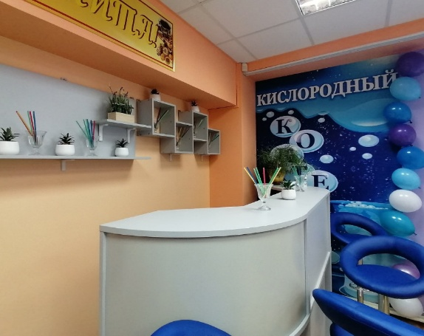

  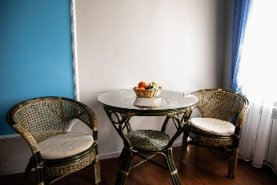 

**Цель проекта:** создать специально организованную площадку для изготовления и употребления кислородных коктейлей на основе отваров трав на базе Раковского социального пансионата “Ислочанка”, для улучшения качества жизни и здоровья людей пожилого возраста.

**Задачи:**

Подготовить информационное и техническое обеспечение проекта «Кислородный фитобар «Таволга»

Расширить спектр социально-оздоровительных, информационных и просветительских услуг.

Реализовать серию мероприятий по ознакомлению пожилых людей с культурой траволечения;

Популяризация здорового образа жизни;

Провести оценку эффективности проекта;

**Целевая группа:** Люди с ограниченными возможностями здоровья

**Краткое описание мероприятий в рамках проекта:** Проект «Кислородный фитобар «Таволга» Раковского социального пансионата “Ислочанка” направлен на создание специально организованной площадки для изготовления и употребления фиточая и кислородных коктейлей на основе отваров трав. Кислородный фитобар "Таволга"- это место, где в приятной и спокойной обстановке можно восстановить физические и душевные силы.  
Использование технологии кислородного фитобара направлено на содействие процессам общего оздоровления организма пожилых граждан путем использования фитотерапии в сочетании с теми способами оздоровления, которые применяются социальным пансионатом.  
 Реализация предложенного проекта может способствовать формированию здорового образа жизни, углублению познания природы и повышению экологической грамотности среди граждан старшего возраста и людей с ограниченными возможностям здоровья.

Данный проект «Кислородный фитобар «Таволга» является социально-значимым и направлен на повышение качества жизни жителей пожилого возраста и жителей с ограниченными возможностями здоровья, путем внедрения оздоровительных мероприятий с использованием кислородного фитобара.

**Оборудование и расходные материалы:**

**-**Коктейлер (сосуд) кислородный “Семейный” (Армед)

**-**Блендер;

-Кофемашина;

-Холодильник;

-Миксер;

-электрочайник;

-овощесушилка;

-барная стойка, столы и стулья;

**Требуемая сумма:** 30 000,00 белорусских рублей